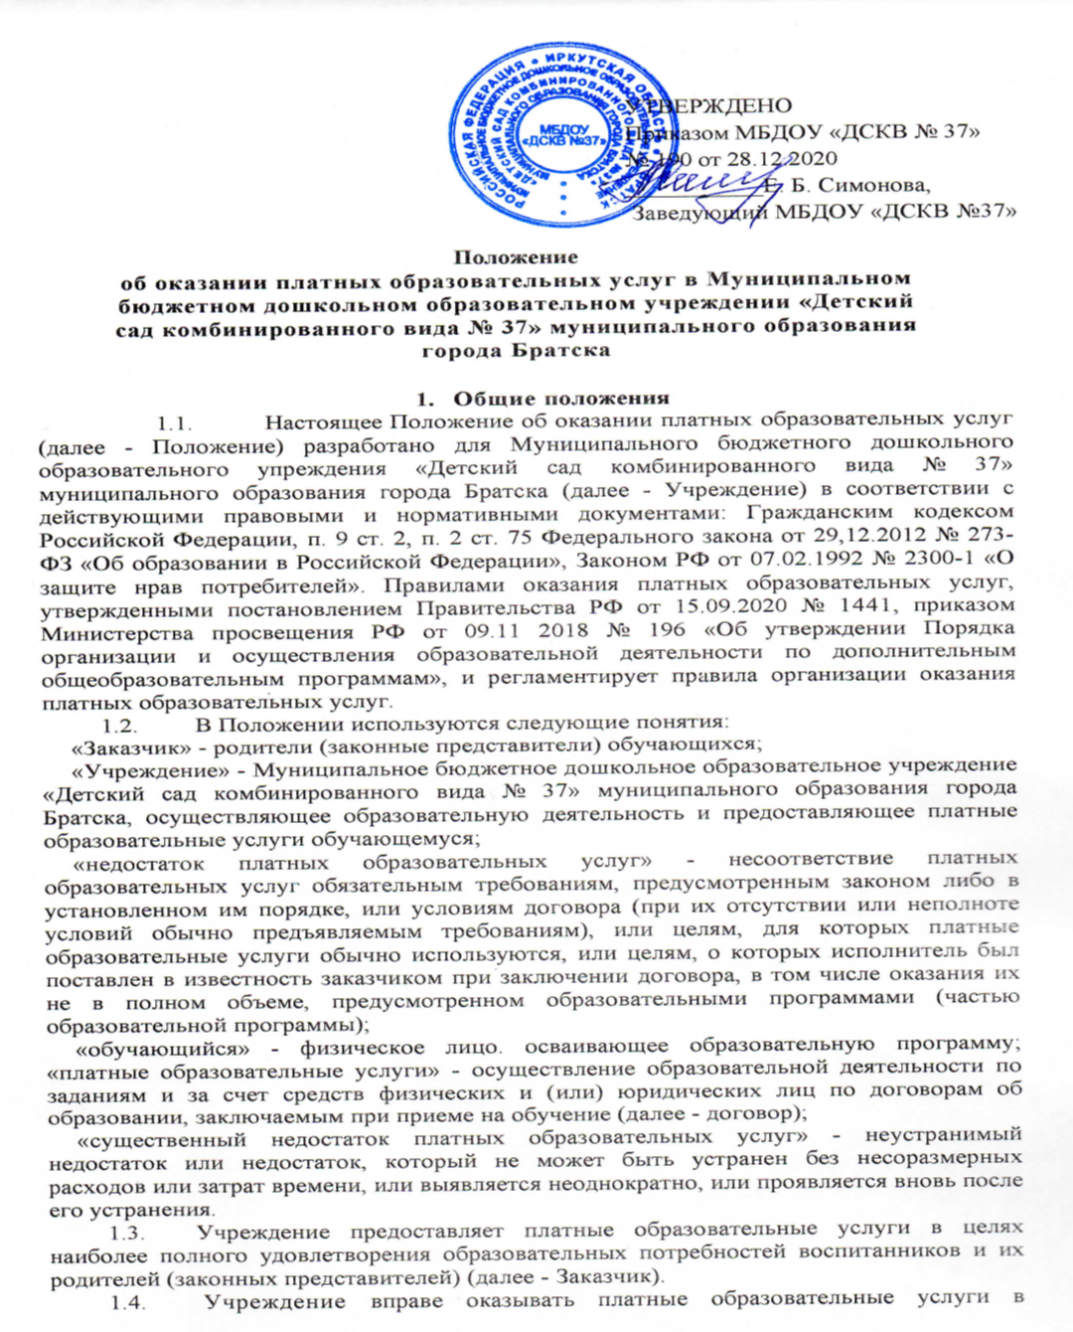

соответствии с лицензией на осуществление образовательной деятельности, Уставом соответствии с лицензией на осуществление образовательной деятельности, Уставом Учреждения и настоящим Положением, в котором предусмотрены и определены виды данной деятельности.
1.5. Платные образовательные услуги не могут быть оказаны взамен или в рамках основной образовательной деятельности (в рамках основных образовательных программ дошкольного образования и Федерального государственного образовательного стандарта дошкольного образования), финансируемой за счет бюджетных ассигнований федерального бюджета, бюджетов субъектов Российской Федерации, местных бюджетов.
1.6. Платные образовательные услуги в соответствии со ст. 16 «О защите прав потребителей» могут оказываться только с согласия Заказчика. Отказ Заказчика от предлагаемых ему Учреждением платных образовательных услуг, не предусмотренных в ранее заключенном сторонами договором, не может быть причиной изменения объема и условий уже предоставляемых ему Учреждением образовательных услуг по ранее заключенному договору.
1.7. Оказание платных образовательных услуг не может наносить ущерб или ухудшать качество предоставления основных образовательных услуг, которые Учреждение обязано оказывать бесплатно для населения.
1.8. Учреждение обеспечивает Заказчику и обучающемуся оказание платных образовательных услуг в полном объеме в соответствии с образовательными программами (частью образовательной программы) и условиями договора.
1.9. Учреждение вправе снизить стоимость платных образовательных услуг по договору с учетом покрытия недостающей стоимости платных образовательных услуг за счет собственных средств исполнителя, в том числе средств, полученных от приносящей доход деятельности, добровольных пожертвований и целевых взносов физических и (или) юридических лиц. Основания и порядок снижения стоимости платных образовательных услуг устанавливаются локальным нормативным актом и доводятся до сведения Заказчика.
1.10. Увеличение стоимости платных образовательных услуг после заключения договора не допускается, за исключением увеличения стоимости указанных услуг с учетом уровня инфляции, предусмотренного основными характеристиками федерального бюджета на очередной финансовый год и плановый период.
- Информация о платных дополнительных услугах, порядок заключения договоров
  - Учреждение обязано до заключения договора и в период его действия предоставлять Заказчику достоверную информацию о себе и об оказываемых платных образовательных услугах, обеспечивающую возможность их правильного выбора.
  - Учреждение обязано довести до Заказчика информацию, содержащую сведения о предоставлении платных образовательных услуг в порядке и объеме, которые предусмотрены Законом Российской Федерации «О защите прав потребителей» и Федеральным законом «Об образовании в Российской Федерации» в месте фактического осуществления образовательной деятельности.
  - Договор заключается в простой письменной форме и содержит следующие сведения:
а) полное наименование Учреждения;
б) место нахождения Учреждения;
в) наименование или фамилия, имя, отчество (при наличии) Заказчика, телефон (при наличии) Заказчика и (или) законного представителя обучающегося;
г) место нахождения или место жительства Заказчика и (или) законного представителя обучающегося;
д) фамилия, имя, отчество (при наличии) обучающегося, его место жительства, телефон (указываются в случае оказания платных образовательных услуг в пользу обучающегося, не являющегося заказчиком по договору, при наличии);
е) права, обязанности и ответственность Учреждения, Заказчика;
ж) полная стоимость образовательных услуг по договору, порядок их оплаты;
з) сведения о лицензии на осуществление образовательной деятельности (наименование лицензирующего органа, номер и дата регистрации лицензии), если иное не предусмотрено законодательством Российской Федерации;
и) вид, уровень и (или) направленность образовательной программы (часть образовательной программы определенных уровня, вида и (или) направленности);
к) форма обучения;
л) сроки освоения образовательной программы или части образовательной программы по договору (продолжительность обучения по договору);
м) порядок изменения и расторжения договора;
н) другие необходимые сведения, связанные со спецификой оказываемых платных образовательных услуг.
  - Договор не может содержать условия, которые ограничивают права лиц, имеющих право на получение образования определенных уровня и или снижают уровень предоставления им гарантий по сравнению с условиями, установленными законодательством Российской Федерации об образовании. Если условия, ограничивающие права обучающихся или снижающие уровень предоставления им гарантий, включены в договор, такие условия не подлежат применению.
- Порядок оказания платных дополнительных услуг
  - Для оказания платных образовательных услуг в Учреждении необходимо:
    - Рассчитать смету расходов на оказание платных образовательных услуг. Смета расходов может рассчитываться по комплексу платных образовательных услуг, осуществляемых в Учреждении. Администрация Учреждения обязана ознакомить Заказчиков со сметой в целом и в расчете на одного получателя. Допускается оплата платных образовательных услуг в договорных ценах, в соответствии с конъюнктурой спроса и предложения.
    - Создать условия для проведения платных образовательных услуг в соответствии с действующими санитарными правилами и нормами.
    - Обеспечить кадровый состав и оформить трудовые соглашения по выполнению платных образовательных услуг. Для выполнения работ по оказанию платных образовательных услуг могут привлекаться как основные работники Учреждения, так и специалисты из других организаций.
    - В случае, если Учреждению предоставляется возможность оказания платных образовательных услуг сторонними организациями или физическими лицами, необходимо заключить с ними договор и проверить наличие:
- предпринимателя;
- для юридических лиц - свидетельство о регистрации, лицензию на оказываемый вид деятельности.
    - Издать приказ руководителя учреждения об организации конкретных платных образовательных услуг в Учреждении, в котором определить:
- ответственность лиц;
- состав участников;
- организацию работы по предоставлению платных образовательных услуг (расписание занятий, график работы и т.п.);
- привлекаемый педагогический состав;
- порядок оплаты труда работников, занятых оказанием и организацией платных образовательных услуг.
    - Утвердить расписание занятий, дополнительную образовательную программу, смету расходов (тарифы), договора.
- Порядок получения и расходования средств
  - На оказание каждой платной образовательной услуги составляется смета расходов в расчете на одного получателя этой услуги. Смета рассчитывается на группу получателей одного вида услуги и затем определяется цена отдельной услуги на каждого получателя.
  - Доходы от оказания платных образовательных услуг полностью перечисляются в Учреждение в соответствии со сметой доходов и расходов.
  - Учреждение вправе по своему усмотрению расходовать средства, полученные от оказания платных образовательных услуг в соответствии со сметой доходов и расходов. Полученный доход расходуется на Уставную деятельность Учреждения.
  - Оплата за платные образовательные услуги производится путем перечисления средств на специальный счет Учреждения.
  - Оплата платных образовательных услуг может осуществляться за счет спонсорских средств или иных целевых поступлений безвозмездного характера.
  - Учет дополнительных услуг ведется в соответствии с Инструкцией по бухгалтерскому учету в учреждениях, состоящих на бюджете, утвержденной приказом Министерства финансов РФ от 30.12.1999 № 107-Н.
- Ответственность Учреждения и Заказчика
  - 3а неисполнение либо ненадлежащее исполнение обязательств по договору Учреждение и Заказчик несут ответственность, предусмотренную договором и законодательством Российской Федерации.
  - При обнаружении недостатка платных образовательных услуг, в том числе оказания их не в полном объеме, предусмотренном образовательными программами (частью образовательной программы), Заказчик вправе по своему выбору потребовать:
а) безвозмездного оказания платных образовательных услуг;
б) соразмерного уменьшения стоимости оказанных платных образовательных услуг;
в) возмещения понесенных им расходов по устранению недостатков оказанных платных образовательных услуг своими силами или третьими лицами.
  - Заказчик вправе отказаться от исполнения договора и потребовать полного возмещения убытков, если в установленный договором срок недостатки платных образовательных услуг не устранены Учреждением. Заказчик также вправе отказаться от исполнения договора, если им обнаружен существенный недостаток оказанных платных образовательных услуг или иные существенные отступления от условий договора.
  - Если Учреждение нарушил сроки оказания платных образовательных услуг (сроки начала и (или) окончания оказания платных образовательных услуг и (или) промежуточные сроки оказания платной образовательной услуги) либо если во время оказания платных образовательных услуг стало очевидным, что они не будут осуществлены в срок, Заказчик вправе по своему выбору:
а) назначить Учреждению новый срок, в течение которого Учреждение должно приступить к оказанию платных образовательных услуг и (или) закончить оказание платных образовательных услуг;
б) поручить оказать платные образовательные услуги третьим лицам за разумную цену и потребовать от Учреждения возмещения понесенных расходов;
в) потребовать уменьшения стоимости платных образовательных услуг;
г) расторгнуть договор.
  - Заказчик вправе потребовать полного возмещения убытков, причиненных ему в связи с нарушением сроков начала и (или) окончания оказания платных образовательных услуг, а также в связи с недостатками платных образовательных услуг.
  - По инициативе Учреждения договор может быть расторгнут в одностороннем порядке в следующем случае:
а) просрочка оплаты стоимости платных образовательных услуг;
б) невозможность надлежащего исполнения обязательств по оказанию платных образовательных услуг вследствие действий (бездействия) обучающегося.

